Zespół Zakładów Opieki Zdrowotnej w Wadowicach
ul. Karmelicka 5, 34-100 Wadowice
www.zzozwadowice.pl, email: sekretariat@zzozwadowice.pl

Załącznik nr 1

Opis przedmiotu zamówienia

Przedmiotem zamówienia jest dostawa foteli obrotowych dla ZZOZ w Wadowicach.

L.p. | Nazwa asortymentu | j.m. | Ilość
1 | Fotel obrotowy biurowy siatka czarny | szt. | 20
2 | Fotel obrotowy biurowy eco skóra i tapicerka | szt. | 40

Wymagania (dotyczy foteli z pozycji 1 i 2):

Cechy fizyczne krzesła:
- obrotowe, ergonomiczne, miękkie, tapicerowane, wysokie oparcie, wyprofilowanie płyty siedziska i oparcia odpowiednie do naturalnego wygięcia kręgosłupa i odcinka udowego kończyn dolnych
- tapicerowane miękkie siedzisko z pianką o dużej gęstości – T30 (30kg/m3),
- tapicerka krzesła wykonana z:
- materiału zmywalnego (eko-skóra), odpornego na dezynfekcję (poz. 2),
- oparcie tapicerowane siatką typu runner, siedzisko tapicerowane tapicerką typu runner, nie dopuszcza się klejenia tapicerki na siedzisku (poz. 1)
- kolor tapicerki – czarny

Cechy funkcjonalne i wymiary krzesła:
- zapewniająca stabilność, pięcioramienna chromowana podstawa krzesła wyposażona w samohamowne kółka do powierzchni twardych i miękkich
- podłokietniki z możliwością regulowania wysokości,
- możliwość obrotu wokół osi pionowej o 360 mechanizmy regulacji wysokości siedziska i pochylenia oparcia powinny być łatwo dostępne i proste w obsłudze oraz tak usytuowane, aby regulację można było wykonać w pozycji siedzącej,
- krzesło powinno posiadać takie funkcjonalności jak:
- regulacja wysokości oparcia
- regulacja pochylenia oparcia w zakresie min. 5° do przodu i min. 30° do tyłu z funkcją typu „anti-shock” (po zwolnieniu blokady oparcie nie uderza w plecy),
- możliwość blokady oparcia w wybranej pozycji,
- płynna regulacja wysokości siedziska (wraz z oparciem) w zakresie, co najmniej 400mm÷500mm (±10%), licząc od podłogi,
- regulacja podłokietników (wysokość)
- wymiary oparcia i siedziska, zapewniające wygodną pozycję ciała i swobodę ruchów , tj.:
- szerokość oparcia min. 450 - 500 mm
- wysokość oparcia 540 – 600 mm, (700 dla krzeseł z oparciem siatkowym)
- długość siedziska 480 - 510 mm (±10%),
- szerokość siedziska: 480 mm (±10%),
- obciążenie krzesła min 130 kg

Pozostałe wymagania:
- krzesło musi posiadać atest badań wytrzymałościowych- oświadczenie producenta
- krzesło musi posiadać protokół oceny ergonomicznej Instytutu Medycyny Pracy- oświadczenie producenta
- krzesło musi posiadać raport z badania odporności tkaniny tapicerki na ścieranie min. 10 000 cykli Martindale, zgodnie z normą PN-EN ISO 12947-2: 2000 lub równoważną,
- krzesło musi posiadać raport z badania zapalności tkaniny zgodnie z normą: EN 1021- 1: 2006 (tlący papieros) lub równoważną, EN 1021 -2:2006 (równoważnik płomienia zapałki) lub równoważną

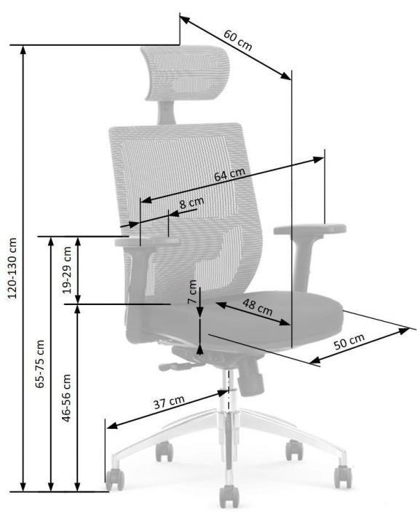

Niespełnienie jakiegokolwiek parametru będzie skutkowało odrzuceniem oferty.

